PARTE 1

Homologação Layout – Consulta Básica da Despesa
Data da verificação final 17/10/2024
- Os itens a serem corrigidos estão destacados em VERMELHO.
- Os itens destacados em AZUL serão conferidos quando a pesquisa avançada for disponibilizada.
- Os itens destacados em VERDE estão OK

Observações Gerais:
- Todas as páginas da consulta deverão exibir ícones com links para compartilhar as consultas. O usuário poderá compartilhar os links dos dados nos seguintes canais, no mínimo:
  - Twitter
  - Facebook
  - WhatsApp
  - Instagram
  - Copiar url

CONFERE
Está faltando o compartilhamento para o Instagram. Alterar o texto Twitter para X.
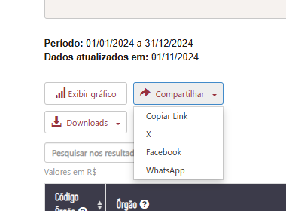

Atualmente o Instagram não permite o compartilhamento de links de outro site.
** Instagram
Por que essa funcionalidade não é possível?
- Privacidade e Controle do Usuário: O Instagram prioriza a privacidade e o controle do usuário sobre suas interações. Compartilhar conteúdo automaticamente para outra pessoa infringe essa premissa.
- Limitações da API: A API do Instagram não oferece ferramentas para automatizar o envio de mensagens diretas. Ela é projetada para interações mais básicas, como curtir, comentar e seguir.
- Interface do Usuário do Instagram: A interface do Instagram Direct é desenhada para interações pessoais e direcionadas, não para receber conteúdo automaticamente de sites externos.

**

CORRIGIDO
Ao clicar em “Exibir Gráfico” o gráfico não está sendo exibido e a opção “Ocultar Gráfico” não aparece. Ver consulta da Acordo Judicial da Vale
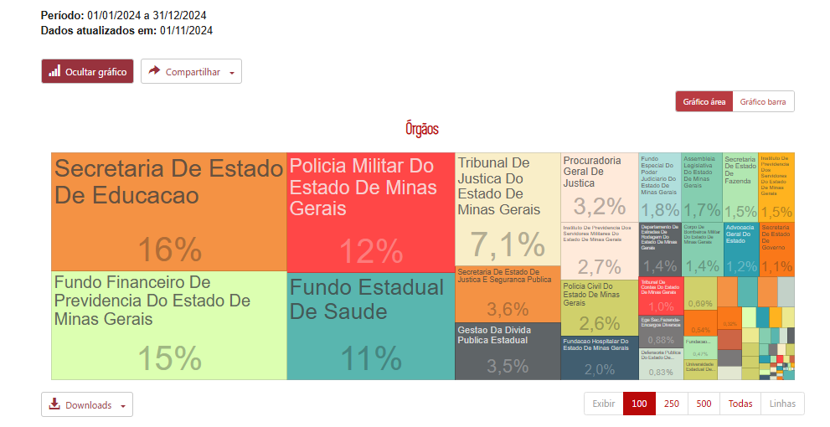
CORRIGIR
  - Rolagem horizontal - Horizontal Scroll. Quando o número de colunas ultrapassar o limite da página o PdT deve possibilitar a rolagem horizontal;
Teste realizado na pesquisa avançada
A primeira coluna, como por exemplo a coluna Detalhar do 1º nível deve ficar congelada, assim como ocorre na consulta da Acordo Judicial da Vale. No caso do 2º nível a primeira coluna sempre será a coluna clicável, por exemplo a coluna do Número do Empenho e essas colunas devem ficar congelada quando o usuário utilizar a barra de rolagem.
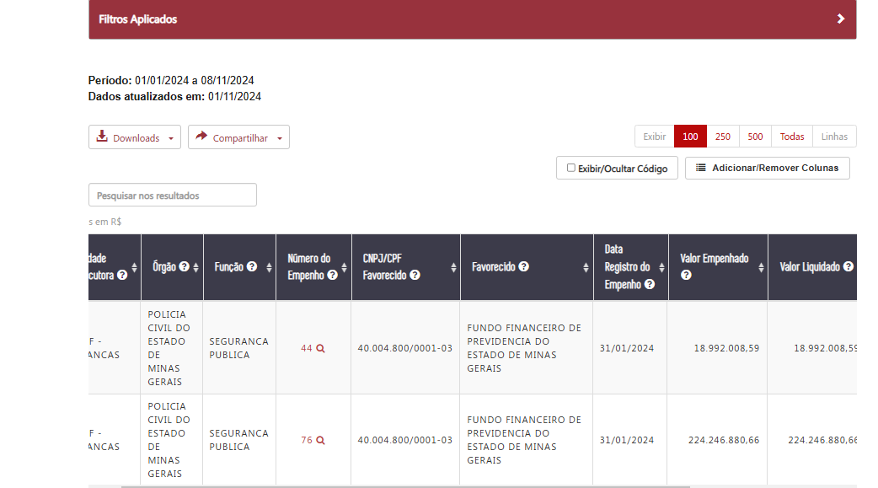

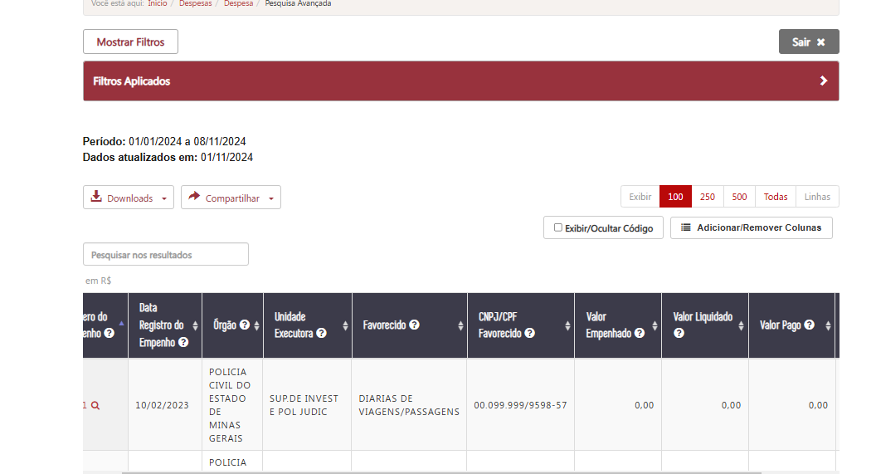

1. Texto Introdutório
Inclusão de um campo que irá trazer uma breve explicação do conteúdo da consulta. Exemplo: Consulta Acordo Judicial da Vale
O PdT deverá permitir que por meio da área administrativa do Portal a equipe da DTA inclua ou altere os dados de texto desse campo, incluindo os tooltips.
CORRIGIR
Como podemos acessar essa funcionalidade para alteração na área administrativa
Resposta da Prodemge:
----------------------------
A parte administrativa não está inclusa nas 599hrs.
É recomendável evoluir a tecnologia para avaliarmos a parte administrativa.
-----------------------------

2. Leiaute - Barra de navegação

A barra de navegação superior será composta pelos seguintes campos:
- Ícones por tipo de Consulta: Órgão, Favorecido, Programa e Função;
- Ano;
- Período (01/04/2021 a 30/12/2021);
- Opção de 'Filtro;
- Botão 'Monte sua consulta' CONFERE
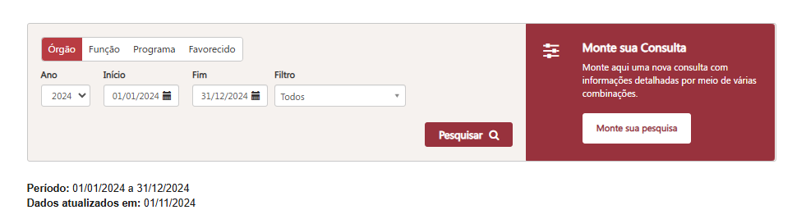

Atributos do campo

- Quando o usuário posicionar o mouse sobre o ícone será exibido um tooltip com uma breve descrição.
CORRIGIDO
A Fonte está fora do padrão adotado nas demais consultas. Ver consulta Acordo Judicial da Vale
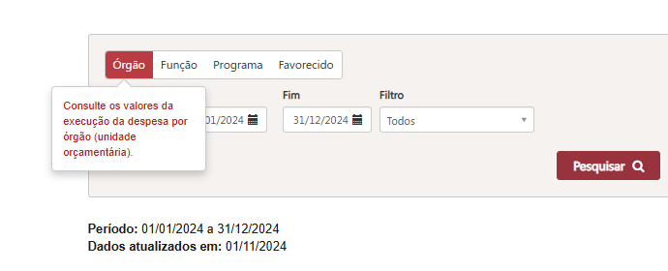

- O comportamento do campo 'Filtro' será conforme o tipo de consulta selecionada e como padrão será exibido a opção 'Todos':
  - Órgão, Função, Programa: Ao selecionar uma das opções o PDT irá permitir que o usuário selecione um item no campo filtro. Esse campo poderá ser selecionado através da barra de rolagem ou por digitação. CONFERE
- Favorecido: Ao selecionar esse tipo de consulta o usuário poderá escolher se a busca será realizada pelo nome do Favorecido ou pelo CPF/CNPJ. Nesse caso, deverá ser exibida uma barra em que o usuário irá digitar os dados.
- CORRIGIDO
O texto indicativo para digitação não está sendo exibido por completo.
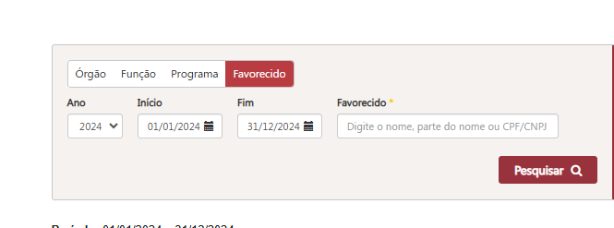

3. Leiaute - Tabelas de Resultados
- O usuário poderá solicitar a exibição dos dados com código e descrição. Ao clicar no botão 'Exibir/Ocultar Código' uma nova coluna será adicionada a esquerda de cada coluna que tenha a descrição.
CORRIGIDO A opção ‘Exibir/Ocultar Código” não está sendo exibida na consulta.
Resposta Prodemge:
---------------
Seguindo o layout da especificação por padrão o código é apresentado nos 1° e 2° níveis. A partir do 3° nível está disponível a funcionalidade para Função e Programa e também no 2° nível da pesquisa por favorecido.
----------------

Leiaute - Gráficos
- O usuário terá a opção de verificar a série histórica ao clicar no gráfico de barra;
CORRIGIR
Não Corrigido / 08/11/2024 – Ver Gráfico de barra da consulta Acordo Judicial da Vale

Os Gráficos de barra não estão exibindo a série histórica em todos os filtros.
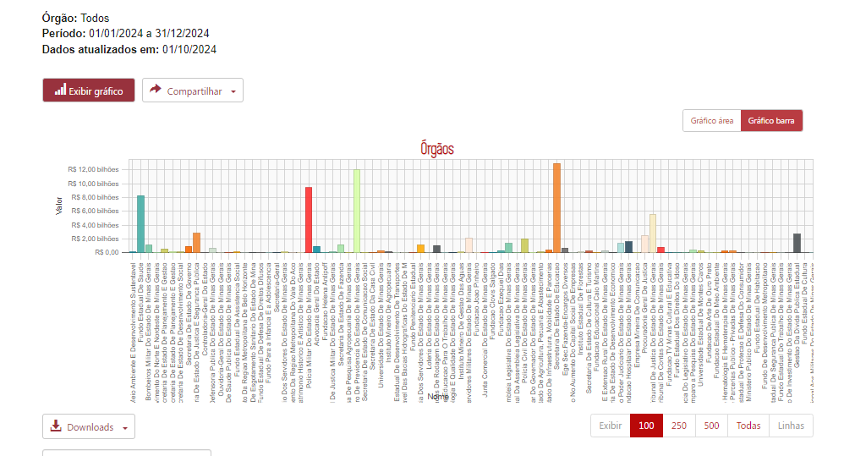

Exemplo – Consulta da Vale
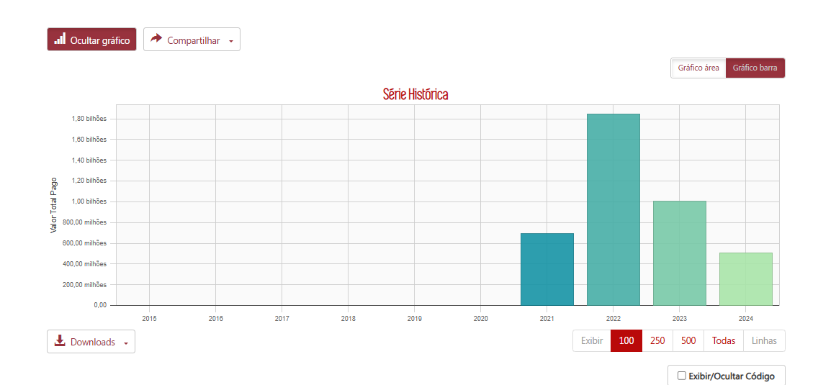

- Os gráficos apresentaram os dados da coluna 'Valor Liquidado'.
- Todos os gráficos deverão apresentar títulos, conforme o usuário for navegando pela consulta.
Exemplo: Consulta de Despesa

CORRIGIDO
Gráfico de Barra – Favorecido
Será possível ou não a exibição do Gráfico no filtro favorecido¿

Resposta Prodemge:
---------------
A princípio, limitamos a aplicação para apresentar o gráfico quando a página apresenta até 200 registros, mais do que isso, além do gráfico ficar ilegível para o cidadão causa lentidão na aplicação, devido ao processamento dos “quadros” apresentados no gráfico.
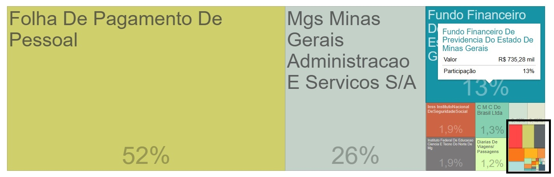

Download dos dados:

  - ao selecionar essa opção o arquivo PDF deverá ser aberto em outra aba do navegador
  - Período da consulta – CORRIGIDO Não está exibindo o período da consulta.
  - 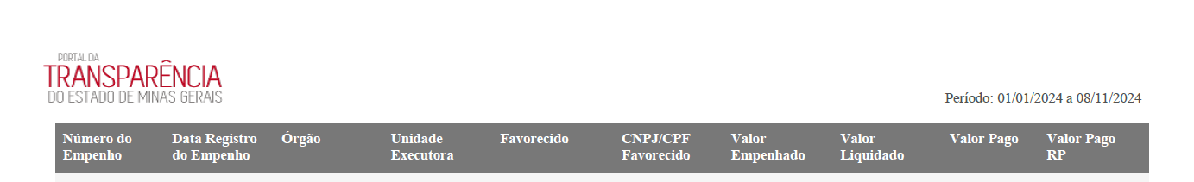

CORRIGIDO
Ao clicar o ícone para Download PDF o PDT oferece como nome do arquivo “downloadAcordo”. Favor corrigir
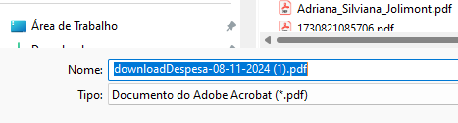

- Download base completa:
- O download da base completa:
  - O usuário será direcionado para o conjunto de dados da respectiva consulta no Portal de Dados Abertos.
CORRIGIDO
Incluir a url: https://dados.mg.gov.br/dataset/despesa
  - O PdT deverá permitir que a equipe DTA inclua/altere a url desse campo através da área administrativa do Portal.
Resposta Prodemge:
----------------------------
A parte administrativa não está inclusa nas 599hrs.
É recomendável, evoluir a tecnologia para avaliarmos a parte administrativa.
-----------------------------

